KẾ HOẠCH BÀI DẠY
TIẾNG VIỆT
CHỦ ĐIỂM: BÀI CA TRÁI ĐẤT

BÀI 1: CÂY NHÚT NHÁT (TIẾT 1, 2 - đọc)
Tuần 32 Ngày soạn
Tiết 1,2 Ngày dạy
I. YÊU CẦU CẦN ĐẠT
1. Phẩm chất:
- Chăm chỉ: Tự giác học tập, tự giác tham gia các hoat động học tập.
- Trung thực: Thật thà trong việc đánh giá bản thân và đánh giá bạn.
- Trách nhiệm: Có ý thức tự giác trong học tập.
2. Năng lực:
a. Năng lực chung:
- Năng lực tự chủ và tự học: Tích cực tham gia học tập, biết xử lý các tình huống và lien hệ bản thân.
- Năng lực giao tiếp và hợp tác: Có thói quen trao đổi, giúp đỡ nhau trong học tập. Biết cùng nhau hoàn thành nhiệm vụ theo sự hướng dẫn của thầy cô.
- Năng lực giải quyết vấn đề và sáng tạo: Qua bài học biết áp dụng kiến thức vào thực tiễn.
b. Năng lực đặc thù:
- Đố bạn về các loài cây; nêu được phỏng đoán của bản thân về nội dung bài đọc qua tên bài và tranh minh hoạ.
- Đọc trôi chảy bài đọc, ngắt nghỉ đúng dấu câu, đúng logic ngữ nghĩa; phân biệt được lời của các nhân vật và lời người dẫn chuyện.
- Hiểu nội dung bài đọc: Vì̀ nhút nhát, cây xấu hổ đã bỏ lỡ cơ hội được ngắm một con chim đẹp; biết liên hệ với bản thân: Cần mạnh dạn, tự̣ tin; biết tưởng tượng và kể tiếp câu chuyện bằng cách hoàn thành cac câu gơi ý.
II.CHUẨN BỊ
1. Giáo viên:
- Ti vi/ máy chiếu/ bảng tương tác, tranh ảnh SHS phóng to (nếu được).
- Bảng phụ ghi đoạn từ Nhưng những cây cỏ xung quanh đến đẹp đế́n thế́.
2. Học Sinh:
- SGK, VBT, bảng con.
III. CÁC HOẠT ĐỘNG DẠY HỌC
TL | HOẠT ĐỘNG DẠY | HOẠT ĐỘNG HỌC
40’  5’  25’  15’  5’  7’  3’ | TIẾT 1  A.KHỞI ĐỘNG  Mục tiêu: GV giới thiệu tên chủ điểm và nêu cách hiểu hoặc suy nghĩ của em về tên chủ điểm Bài ca Trái Đất  Cách tiến hành  - GV giới thiệu tên chủ điểm và yêu cầu HS nêu cách hiểu hoặc suy nghĩ của em về tên chủ điểm Bài ca Trái Đất.  - HS hoạt động nhóm đôi hoặc nhóm nhỏ, đố bạn về các loài cây,...  - GV yêu cầu HS đọc tên bài kết hợp với quan sát tranh minh hoạ để phán đoán nội dung bài đọc: nhần vật, chuyện gì xảy ra, hành động của các nhân vật,…  - GV giới thiệu bài mới, quan sát GV ghi tên bài đọc mới Cây nhút nhát.  B.KHÁM PHÁ VÀ LUYỆN TẬP  Hoạt động 1.Luyện đọc thành tiếng  Mục tiêu: Giúp học sinh đọc đúng, lưu loát từ ngữ,câu, đoạn, bài.  Cách tiến hành  + Hướng dẫn luyện đọc từ khó:  - Giáo viên đọc mẫu lần 1.  - GV yêu cầu học sinh đọc nối tiếp nhau từng câu. Nghe và chỉnh sửa lỗi các em phát âm sai.  - Yêu cầu HS tìm từ khó có trong bài.  - Yêu cầu HS gạch dưới những âm vần dễ nhầm lẫn.  - Yêu cầu HS đọc từ khó.  + Luyện đọc đoạn :  - GV hướng dẫn cách đọc.  - Lắng nghe và chỉnh sửa lỗi phát âm giúp học sinh.  + Hướng dẫn ngắt giọng :  -GV đọc mẫu câu dài, câu cần ngắt giọng, yêu cầu học sinh lắng nghe và đọc ngắt giọng lại.  - Hướng dẫn học sinh rút ra từ cần giải nghĩa ( cây xấu hổ, lạt xạt, xuýt xoa, thán phục, huyền diệu, long lanh,…)  -Yêu cầu học sinh luyện đọc trong nhóm.  - Hướng dẫn học sinh nhận xét bạn đọc .  + Thi đọc:  - Các nhóm thi đọc .  - GV lắng nghe và nhận xét. TIẾT 2  Hoạt động 2.Luyện đọc hiểu  Mục tiêu: Giúp học sinh trả lời được các câu hỏi có trong nội dung bài.  Cách tiến hành  - Giáo viên đặt câu hỏi:  - HS đọc thầm lại bài đọc, thảo luận theo cặp/ nhóm nhỏ để trả lời câu hỏi trong SHS.  + Khi có tiếng động, cây xấu hổ thay đổi thế nào ?  + Cây cỏ xôn xao vì điều gì ?  + Vì sao tác giả gọi cây xấu hổ là cây nhút nhát ?  + Cây xấu hổ hi vọng điều gì? Vì sao?  - Yêu cầu HS nêu nội dung bài đọc: Vì̀ nhút nhát, cây xấu hổ đã bỏ lỡ cơ hội được ngắm một con chim đẹp.  - GDKNS: Các em cần mạnh dạn, tự̣ tin trước những việc làm của mình.  Hoạt động 3: Luyện đọc lại  a. Mục tiêu: Giúp học sinh đọc diễn cảm bài đọc.  b. Cách thức tiến hành:  - Giáo viên yêu cầu HS nhắc lại nội dung bài để xác định giọng đọc.  - Đọc mẫu lại.  - Hướng dẫn học sinh đọc đúng giọng nhân vật.  - Yêu cầu HS đọc nhóm và tiến hành đọc trước lớp.  - Quan sát, nhận xét, chỉnh sửa lỗi phát âm của học sinh.  Hoạt động 4.Hoạt động mở rộng  Mục tiêu: HS kể lại được câu chuyện theo gợi ý.  Cách tiến hành  - Yêu cầu HS trao đổi trong nhóm nhỏ: kể tiếp câu chuyện Cây nhút nhát bằng cách hoàn thành các câu gợi ý. Lưu ý: GV chỉ hướng dẫn HS sửa chữa nếu lời kể của HS có nội dung ảnh hưởng đến giáo dục đạo đức, thuần phong mĩ tục; không ép buộc HS phải theo một khuôn mẫu “máy móc”, khuyến khích các cách diễn đạt độc đáo; công nhận những lời kể khác với tập tính của cây xấu hổ.  - Giáo viên quan sát, giúp đỡ, hướng dẫn học sinh tìm được từ ngữ kể các việc em đã làm.  - HS thực hiện vào VBT. Một vài HS trình bày kết quả trước lớp và nghe.  - Nhận xét-tuyên dương học sinh.  4.Hoạt động nối tiếp  - Yêu cầu học sinh nhắc lại nội dung bài học.  - Chia sẻ với người thân, gia đình và bạn bè về nội dung bài học.  - Chuẩn bị tiết sau. | - HS nêu cách hiểu về tên chủ điểm.  - HS hoạt động nhóm đôi hoặc nhóm nhỏ, đố bạn về các loài cây.  - HS phán đoán nội dung bài học.  - HS lắng nghe.  - HS lắng nghe.  - HS đọc nối tiếp.  -HS nghe GV hướng dẫn đọc và luyện đọc một số từ khó: lạt xạt, co rúm, xuýt xoa, trầm trồ,…; hướng dẫn cách ngắt nghỉ  - HS chia đoạn, luyện đọc đoạn theo nhóm, hoặc nối tiếp.  - 3 HS luyện đọc: Lúc bấy giờ,/ nó mới mở bừ̀ng những con mắt lá/ và quả̉ nhiên/ không có gì̀ lạ thật.//; Thì̀ ra,/ vừ̀a có một con chim xanh biế́c,/ toàn thân lóng lánh như tự̣ toả̉ sáng/ không biế́t từ̀ đâu tới.//  - Các nhóm thi đọc.  - 1 HS đọc toàn bài.  + Khi có tiếng động cây xấu hổ co rúm mình lại.  + Cây cỏ xung quanh xôm xao vì có một chú chim xanh biếc toàn thân lấp lánh đậu thoáng qua rồi lại vội vàng bay đi.  + HS trả lời theo suy nghĩ của bản thân .  + HS trả lời theo suy nghĩ của bản thân .  - HS nêu nội dung bài học.  - HS nhắc lại nội dung bài.  - HS nghe GV đọc.  - Tiến hành đọc lại trong nhóm đôi, trước lớp.  - HS thảo luận nhóm kể lại câu chuyện theo gợi ý.  - HS thực hiện trình bày.  - HS thực hiện.  - Học sinh lắng nghe và nhận xét
IV. Điều chỉnh bổ sung sau tiết dạy
……………………………………………………………………………………………
………………………………………………………………………………………………

KẾ HOẠCH BÀI DẠY
TIẾNG VIỆT
CHỦ ĐIỂM: BÀI CA TRÁI ĐẤT

BÀI 1: CÂY NHÚT NHÁT (TIẾT 3)
Tuần 32 Ngày soạn
Tiết 3 Ngày dạy
I. YÊU CẦU CẦN ĐẠT
1. Phẩm chất:
- Chăm chỉ: Tự giác học tập, tự giác tham gia các hoat động học tập.
- Trung thực: Thật thà trong việc đánh giá bản thân và đánh giá bạn.
- Trách nhiệm: Có ý thức tự giác trong học tập.
2. Năng lực:
a. Năng lực chung:
- Năng lực tự chủ và tự học: Tích cực tham gia học tập, biết xử lý các tình huống và lien hệ bản thân.
- Năng lực giao tiếp và hợp tác: Có thói quen trao đổi, giúp đỡ nhau trong học tập. Biết cùng nhau hoàn thành nhiệm vụ theo sự hướng dẫn của thầy cô.
- Năng lực giải quyết vấn đề và sáng tạo: Qua bài học biết áp dụng kiến thức vào thực tiễn.
b. Năng lực đặc thù:
- Viết đúng kiểu chữ hoa N kiểu 2 và câu ứng dụng: Non sông tươi đẹp.
II.CHUẨN BỊ
1. Giáo viên:
- Mẫu chữ N hoa. Bảng phụ : Non sông tươi đẹp.
- Bảng phụ ghi đoạn từ Nhưng những cây cỏ xung quanh đến đẹp đế́n thế́.
2. Học Sinh:
- Vở tập viết, vở bài tập TV, bảng nhóm, bảng con, thẻ từ.
III. HOẠT ĐỘNG DẠY HỌC
ngày..... tháng…. năm 202..
TG |  | Hoạt động của GV | Hoạt động của HS
5’  30’ |  | I. KHỞI ĐỘNG  Mục tiêu: Tạo hứng thú cho học sinh  Cách tiến hành  - GV cho HS múa, hát bài: Lý cây xanh  - GV giới thiệu bài  - GV ghi bảng tên bài  II. KHÁM PHÁ VÀ LUYỆN TẬP  Hoạt động 1. Luyện viết chữ N hoa  a. Mục tiêu: HS biết quy trình viết chữ N hoa theo đúng mẫu; viết chữ N hoa vào vở bảng con, vở Tập viết  b. Cách thức tiến hành  - Giáo viên giới thiệu chữ mẫu và yêu cầu học sinh quan sát và trả lời: Xác định chiều cao, độ rộng, cấu tạo nét chữ N hoa.  - GV viết mẫu và nêu quy trình viết chữ N hoa.  - Hướng dẫn học sinh viết chữ N hoa trên chữ mẫu.  - Theo dõi hướng dẫn học sinh viết bảng con.  - Nhận xét uốn nắn  Hoạt động 2. Luyện viết câu ứng dụng  a. Mục tiêu: HS quan sát và phân tích câu ứng dụng Non sông tươi đẹp; HS viết câu ứng dụng vào vở Tập viết.  b. Cách thức tiến hành:  - Gv giới thiệu câu ứng dụng: Non sông tươi đẹp.  - Hướng dẫn học sinh giải nghĩa.  - GV nhắc lại quy trình viết chữ N hoa.  - Giáo viên viết chữ N và cách đặt dấu thanh.  - Hướng dẫn học sinh quan sát, nhận xét: Độ cao các chữ, khoảng cách giữa các chữ trong cụm từ, cách đặt dấu thanh giữa các chữ?  - HD học sinh viết vào vở bài tập.  - Nhận xét, uốn nắn  Hoạt động 3: Luyện viết thêm  - Mục tiêu: HS đọc được và hiểu nghĩa của câu thơ  “Nhà em treo ảnh bác Hồ  Bên trái là một lá cờ đỏ tươi”  Trần Đăng Khoa  viết câu ca dao vào vở Tập viết.  b. Cách thức tiến hành:  - GV yêu cầu học sinh đọc và tìm hiểu nghĩa của câu thơ.  “Nhà em treo ảnh bác Hồ  Bên trái là một lá cờ đỏ tươi”  Trần Đăng Khoa  - Hướng dẫn học sinh viết chữ N hoa và câu thơ vào VBT  - Nhận xét uốn nắn  Hoạt động 4: Đánh giá bài viết  a. Mục tiêu: GV kiểm tra, đánh giá bài viết của HS; HS sửa bài (nếu chưa đúng).  b. Cách thức tiến hành:  - GV kiểm tra, nhận xét một số bài trên lớp.  - GV yêu cầu HS sửa lại bài viết nếu chưa đúng.  - GV khen ngợi những HS viết đúng, viết đẹp.  III. HOẠT ĐỘNG TIẾP NỐI  - GV hỏi: Hôm nay, em đã học những nội dung gì?  Sau khi học xong bài hôm nay, em có cảm nhận hay ý kiến gì không?  - GV yêu cầu HS xem trước bài tiếp theo.  - GV khen ngợi, động viên HS.  - GV nhận xét tiết học. | - HS hát  - HS lắng nghe.  - HS quan sát mẫu và nhận xét độcao, cấu tạo chữ  - Học sinh quan sát  - Học sinh tập viết theo giáo viên bằng ngón tay.  - Học sinh viết bảng con, 2 HS viết bảng lớp  - Vài học sinh đọc câu ứng dụng.  - Giải ngĩa câu ứng dụng  - HS quan sát, nhắc lại quy trình.  - HS quan sát  - HS quan sát và nhận xét.  - Học sinh viết  - Học sinh đọc và giải nghĩa câu thơ.  - HS viết  - HS tự đánh giá bài viết của mình  - Đổi bài đánh giá  - HS lắng nghe nhận xét của GV  - HS trả lời.  - HS lắng nghe.
IV. Điều chỉnh bổ sung sau tiết dạy
……………………………………………………………………………………………
……………………………………………………………………………………………
KẾ HOẠCH BÀI DẠY
TIẾNG VIỆT
CHỦ ĐIỂM: BÀI CA TRÁI ĐẤT

BÀI 1: CÂY NHÚT NHÁT (TIẾT 4)
Tuần 31 Ngày soạn
Tiết 4 Ngày dạy
I. YÊU CẦU CẦN ĐẠT
1. Phẩm chất:
- Chăm chỉ: Tự giác học tập, tự giác tham gia các hoat động học tập.
- Trung thực: Thật thà trong việc đánh giá bản thân và đánh giá bạn.
- Trách nhiệm: Có ý thức tự giác trong học tập.
2. Năng lực:
a. Năng lực chung:
- Năng lực tự chủ và tự học: Tích cực tham gia học tập, biết xử lý các tình huống và lien hệ bản thân.
- Năng lực giao tiếp và hợp tác: Có thói quen trao đổi, giúp đỡ nhau trong học tập. Biết cùng nhau hoàn thành nhiệm vụ theo sự hướng dẫn của thầy cô.
- Năng lực giải quyết vấn đề và sáng tạo: Qua bài học biết áp dụng kiến thức vào thực tiễn.
b. Năng lực đặc thù:
- Tìm được từ chỉ đặc điểm về thiên nhiên, đặt được câu tả cảnh thiên nhiên có bộ phận trả lời câu hỏi Ở đâu? hoặc Khi nào?
- Thực hiện được trò chơi Thẻ màu kì diệu, nói được 1-2 câu tả cảnh đẹp thiên nhiên.
II.CHUẨN BỊ
GV: Máy tính, SGK
HS: Vở, bảng con.
III. HOẠT ĐỘNG DẠY HỌC

TG | HOẠT ĐỘNG CỦA GIÁO VIÊN | HOẠT ĐỘNG CỦA HỌC SINH
5’  25’  7’  3’ | I. KHỞI ĐỘNG  Mục tiêu: Tạo hứng thú cho học sinh  Cách tiến hành  - HS hát bài Lý cây xanh.  - GV dẫn dắt giới thiệu bài mới.  II. KHÁM PHÁ VÀ LUYỆN TẬP  Hoạt động 1: Luyện từ  a. Mục tiêu: Giúp HS xác định yêu cầu của BT 3; HS quan sát tranh, đọc từ và chọn từ phù hợp với từng tranh; chia sẻ kết quả trong nhóm đôi/ nhóm nhỏ.  b. Cách thức tiến hành:  - Giáo viên hướng dẫn học sinh mở sách, đọc yêu cầu bài .  -Giáo viên tổ chức cho học sinh thảo luận mhóm 4 , chia sẻ và gắn từ ngữ phù hợp dưới mỗi tranh.  - GV quan sát, theo dõi các nhóm thực hiện bài tập 3a.  -GV chốt đáp án: 1: mênh mông, 2: mhấp nhô, 3: cong cong, 4: phẳng lặng.  – GV nhận xét.  -Giáo viên yêu cầu học sinh tìm thêm từ ngữ tả đặc điểm của sự vật trong các bức ảnh trên.  Hoạt động 2: Luyện câu  a. Mục tiêu: Giúp HS biết đặt câu có từ ngữ ở BT 3.  b. Cách thức tiến hành  Bài tập 4a: Đặt 2-3 câu tả cảnh thiên nhiên có sử dụng từ ngữ ở bài tập 3.  -Giáo viên yêu cầu học sinh đọc câu mẫu.  -Câu: “Cánh đồng lúa chín vàng nhấp nhô gợn sóng” có từ ngữ nào ở bài tập 3.  Bài tập 4b: Thêm vào các câu vừa đặt từ ngữ trả lời câu hỏi Ở đâu? hoặc Khi nào?  -Giáo viên yêu cầu học sinh đặt câu theo nhóm đôi trong thời gian 2phút.  - Sau đó, GV tổ chức cho lớp chơi trò chơi truyền điện. Bằng cách gọi tên bạn nào thì bạn đó đứng lên đọc câu 4a, bạn cùng bàn đọc câu 4b,….  - GV nhận xét.  III. VẬN DỤNG  a. Mục tiêu: Giúp HS xác định yêu cầu của hoạt động: Chơi trò chơi: thẻ màu kì diệu.  b. Cách thức tiến hành:  - Giáo viên nêu luật chơi trò chơi: thẻ màu kì diệu.  - GV nhận xét.  -Giáo dục kĩ năng sống: Quê hương Việt Nam của chúng ta có rất nhiều cảnh thiên nhiên tươi đep. Các em phải biết trân trọng và giữ gìn.IV. HOẠT ĐỘNG TIẾP NỐI  - Gọi HS nhắc lại tên bài.  - Yêu cầu HS luyện đọc, luyện viết thêm ở nhà, chuẩn bị bài cho tiết học sau.  - Nhận xét giờ học. | - HS hát vui tươi, sôi nổi,nhiêt tình.  - HS lắng nghe GV.  - Bài tập 3/116: Thực hiện các yêu cầu dưới đây:  3a.Chọn từ ngữ phù hợp với mỗi bức ảnh  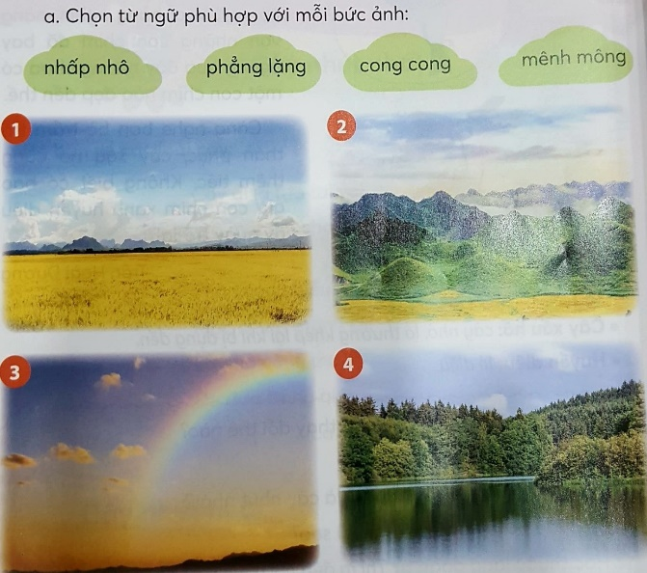  -Học sinh đọc và xác định yêu cầu bài, thảo luận nhóm 4 gắn từ ngữ phù hợp với tranh.  - HS quan sát tranh, đọc các từ ngữ và chọn từ ngữ phù hợp với từng tranh, chia sẻ trong nhóm. Sau đó, đính các thẻ từ vào tranh. Nhóm nào làm nhanh nhất sẽ đem bảng nhóm trình bày trên bảng.  -Đại diện các nhóm trình bày.  -Học sinh nhận xét.  - Bài tập 4a: Đặt 2-3 câu tả cảnh thiên nhiên có sử dụng từ ngữ ở bài tập 3.  -HS đọc và xác định yêu cầu của BT4a, quan sát câu mẫu.  - HS đọc câu mẫu:  “ Cánh đồng lúa chín vàng nhấp nhô gợn sóng”.  - Nhấp nhô  - HS đọc yêu cầu và câu mẫu BT4b:  Bài tập 4b: Thêm vào các câu vừa đặt từ ngữ trả lời câu hỏi Ở đâu? hoặc Khi nào?  “Mỗi khi có gió, cánh đồng lúa chín vàng nhấp nhô gợn sóng”.  - HS đặt câu theo yêu cầu BT trong nhóm đôi.  - HS chơi trò chơi Truyền điện để nói miệng câu vừa đặt .  - HS nghe bạn và nhận xét.  - HS viết vào VBT: 2-3 câu vừa đặt.  - HS tự đánh giá bài làm của mình và của bạn.  - HS nhận thẻ màu. Nói 1-2 câu tả cảnh thiên nhiên có từ ngữ chỉ màu sắc trên thẻ.  - HS thực hiện hoạt động theo nhóm 4.  - Đại diện nhóm ,HS nói trước lớp 1-2 câu tả cảnh thiên nhiên có từ ngữ chỉ màu sắc trên thẻ.  - HS nghe bạn nói và nhận xét.  - HS lắng nghe GV dặn dò.
IV. Điều chỉnh bổ sung sau tiết dạy
………………………………………………………………………………………………
………………………………………………………………………………………………
KẾ HOẠCH BÀI DẠY
TIẾNG VIỆT
CHỦ ĐIỂM: BÀI CA TRÁI ĐẤT

BÀI 2: BẠN CÓ BIẾT (Tiết 1 - đọc)
Tuần 32 Ngày soạn
Tiết 5, 6 Ngày dạy
I. YÊU CẦU CẦN ĐẠT
1. Phẩm chất:
- Chăm chỉ: Tự giác học tập, tự giác tham gia các hoat động học tập.
- Nhân ái: Yêu thiên nhiên, có ý thức bảo vệ thiên nhiên tươi đẹp.
- Trách nhiệm: Có ý thức tự giác trong học tập.
2. Năng lực:
a. Năng lực chung:
- Năng lực tự chủ và tự học: Tích cực tham gia học tập, biết xử lý các tình huống và lien hệ bản thân.
- Năng lực giao tiếp và hợp tác: Có thói quen trao đổi, giúp đỡ nhau trong học tập. Biết cùng nhau hoàn thành nhiệm vụ theo sự hướng dẫn của thầy cô.
- Năng lực giải quyết vấn đề và sáng tạo: Qua bài học biết áp dụng kiến thức vào thực tiễn.
b. Năng lực đặc thù:
- Chia sẻ được với bạn một điều thú vị về một loài vật mà em biết; nêu được phỏng đoán của bản thân về nội dung bài đọc qua tên bài và tranh minh hoạ.
- Đọc trôi chảy bài đọc, ngắt nghỉ đúng đấu câu, đúng logic ngữ nghĩa; hiểu nội dung bài đọc: Thế giới thiên nhiên vô cùng diệu kì. Từ đó thể hiện tình yêu thiên nhiên và kích thích sự ham hiểu biết, tìm hiểu về thiên nhiên.
II.CHUẨN BỊ
1. Giáo viên:
- SGK, SGV.
- Bài giảng điện tử ( nếu có).
2. Học Sinh:
- SGK, VBT
III. HOẠT ĐỘNG DẠY HỌC
TL | HOẠT ĐỘNG DẠY | HOẠT ĐỘNG HỌC
5’  25’  7’  3’ | I. KHỞI ĐỘNG  Mục tiêu: Tạo tâm thế hứng thú cho học sinh và từng bước làm quen bài học.  Cách tiến hành:  - GV cho HS hoạt động nhóm đôi, chia sẻ với bạn về một điều thú vị trong thế giới loài vật mà em biết.  VD: loài động vật cao nhất; loài chim chạy nhanh nhất; loài vật có chiếc mũi thính nhất; loài vật biết bắt chước tiếng người;…  - GV yêu cầu HS đọc tên bài kết hợp với quan sát tranh minh hoạ để phán đoán nội dung bài đọc: nói về con vật gì,…  - GV giới thiệu bài mới Bạn có biết?.  II. KHÁM PHÁ VÀ LUYỆN TẬP  Hoạt động 1: Luyện đọc thành tiếng  a. Mục tiêu: Giúp HS đọc đúng, lưu loát từ ngữ, câu, đoạn, bài.  b. Cách thức tiến hành  - Đọc mẫu toàn bài.  - Nêu cách đọc: giọng thong thả, chậm rãi, nhấn mạnh những điểm thú vị, độc đáo của từng loài vật được giới thiệu.  - Yêu cầu HS đọc bài theo nhóm 2 và lưu ý các từ khó đọc.  - Yêu cầu HS nêu từ khó đọc  - Hướng dẫn cách đọc từ khó và giải nghĩa từ.  cao nhỏng: cao quá mức bình thường và gầy.  - Mời một số HS luyện đọc lại  - Nhận xét  - Hướng dẫn đọc câu cần lưu ý:  Những cú bắn mình ra khỏi mặt nước của cá / có vận tốc lên đến một trăm ki-lô-mét một giờ.  Cơ thể nó thon gọn, mảnh mai và cao nhỏng.  - Yêu cầu HS luyện đọc câu theo nhóm 2.  - Mời 1, 2 nhóm đọc lại.  - Yêu cầu HS đọc đoạn theo nhóm 3.  - Yêu cầu 2 nhóm đọc lại (HS-GV nhận xét sau mỗi nhóm đọc)  - 1 HS đọc lại toàn bài.  Hoạt động 2: Luyện đọc hiểu  a. Mục tiêu: Giúp học sinh trả lời được các câu hỏi có trong nội dung bài.  b. Cách thức tiến hành  - Yêu cầu thảo luận nhóm 4 và thực hiện các yêu cầu sau:  * Nhóm trưởng yêu cầu các bạn đọc thầm đoạn 1 và trả lời câu hỏi 1:  + Chi tiết nào cho thấy chim ruồi rất nhỏ?  * Nhóm trưởng yêu cầu các bạn đọc thầm đoạn 2 và trả lời câu hỏi 2:  + Vì sao loài cá bơi nhanh nhất có tên là cá buồm?  * Nhóm trưởng yêu cầu các bạn đọc thầm đoạn 3 và trả lời câu hỏi 3:  + Nhờ đâu báo săn có thể chạy nhanh?  * Nhóm trưởng cho các bạn trả lời câu 4.  - Yêu cầu lớp phó học tập điều khiển các nhóm báo cáo kết quả  - GV nhận xét, gợi mở : Thế giới thiên nhiên vô cùng diệu kì. Yêu thiên nhiên và tìm hiểu về thiên nhiên sẽ đem đến cho các em nhiều điều bổ ích và thú vị.  Thư giãn : - GV cho HS xem đoạn phim về hình ảnh chim ruồi, cá buồm, báo. (2’)  Hoạt động 3: Luyện đọc lại  a. Mục tiêu: HS nêu được nội dung bài, đọc bài lưu loát, giọng thong thả, chậm rãi, nhấn mạnh những điểm thú vị, độc đáo của từng loài vật được giới thiệu.  b. Cách thức tiến hành:  - GV hỏi: Qua bài Bạn có biết, em hiểu được điều gì?  - GV: Vậy các em cần đọc bài với giọng thế nào?  - GV đọc mẫu lại đoạn 3 từ Con vật nào chạy đến hết và yêu cầu HS đọc lại đoạn 3 trong nhóm 2.  - GV cho HS thi đọc đoạn 3 trước lớp, HS khá, giỏi thi đọc cả bài.  III. HOẠT ĐỘNG TIẾP NỐI  - GV hỏi: Hôm nay, em đã học những nội dung gì? Em rút ra được bài học gì từ bài đọc?  - Gọi vài HS đọc lại toàn bài.  - Yêu cầu HS luyện đọc thêm ở nhà, chuẩn bị bài cho tiết học sau.  - Nhận xét giờ học. | - HS chia sẻ nhóm 2 với bạn về điều thú vị mình biết.  VD: Hươu cao cổ là loài vật cao nhất, đà điểu là loài chim chạy nhanh nhất, chó có mũi thính nhất, vẹt biết bắt chước tiếng người,…  - HS trả lời câu hỏi của GV.  VD: Bài đọc nói về chim ruồi, cá buồm và báo săn.  - Lắng nghe và nhắc lại tựa bài  - Lắng nghe  - HS đọc nối tiếp trong nhóm 2  - HS nêu từ khó đọc.  VD: ki-lô-mét, buồm, cao nhỏng,…  - HS nắm nghĩa từ  - HS luyện đọc từ khó đọc.  - Lắng nghe, theo dõi SGK  - HS luyện đọc  - HS đọc câu  - Luyện đọc theo nhóm 3, mỗi HS đọc 1 đoạn.  - Đọc trước lớp.  - HS đọc lại  - Thảo luận nhóm 4  - Đọc thầm đoạn 1 và trả câu hỏi: ( mỗi bạn làm việc cá nhân – thảo luận nhóm 4)  - Chi tiết cho thấy chim ruồi rất nhỏ là chim ruồi là loài chim nhỏ nhất, trứng nó chỉ lớn bằng hạt lạc.  - Nó tên là cá buồm vì nó có vây xoè ra như một cánh buồm.  - Báo săn có thể chạy nhanh là nhờ cơ thể nó thon gọn, mảnh mai và cao nhỏng.  - HS trả lời theo sở thích.  - Các nhóm trao đổi thông tin  - Đại diện nhóm báo cáo, các nhóm còn lại nhận xét – bổ sung.  - HS xem đoạn phim.  - HS nêu cách hiểu của mình.  VD: Em thấy thế giới loài vật thật đáng yêu, thú vị.  - HS: Em đọc bài với giọng nhẹ nhàng, chậm rãi, nhấn giọng những từ thể hiện điểm hay, thú vị của loài vật.  - HS đọc lại đoạn 3 trong nhóm 2.  - HS thi đọc, nhận xét bài đọc của bạn.  - HS nghe bạn nói và nhận xét.  - HS lắng nghe GV dặn dò.
IV. Điều chỉnh bổ sung sau tiết dạy
……………………………………………………………………………………………
………………………………………………………………………………………………

KẾ HOẠCH BÀI DẠY
TIẾNG VIỆT
CHỦ ĐIỂM: BÀI CA TRÁI ĐẤT

BÀI 2: BẠN CÓ BIẾT (Tiết 2- Viết)
Tuần 32 Ngày soạn
Tiết 6 Ngày dạy
I. YÊU CẦU CẦN ĐẠT
1. Phẩm chất:
- Chăm chỉ: Tự giác học tập, tự giác tham gia các hoat động học tập.
- Nhân ái: Yêu thiên nhiên, có ý thức bảo vệ thiên nhiên tươi đẹp.
- Trách nhiệm: Có ý thức tự giác trong học tập.
2. Năng lực:
a. Năng lực chung:
- Năng lực tự chủ và tự học: Tích cực tham gia học tập, biết xử lý các tình huống và lien hệ bản thân.
- Năng lực giao tiếp và hợp tác: Có thói quen trao đổi, giúp đỡ nhau trong học tập. Biết cùng nhau hoàn thành nhiệm vụ theo sự hướng dẫn của thầy cô.
- Năng lực giải quyết vấn đề và sáng tạo: Qua bài học biết áp dụng kiến thức vào thực tiễn.
b. Năng lực đặc thù:
- Viết: nghe - viết đúng đoạn văn; phân biệt eo/oe; ch/tr, an/ang.
II.CHUẨN BỊ
1. Giáo viên:
- SGK, SGV.
- Bài giảng điện tử ( nếu có).
2. Học Sinh:
- SGK, VBT
III. HOẠT ĐỘNG DẠY HỌC
TG | Hoạt động của GV | Hoạt động của HS
3  35  2 | I. KHỞI ĐỘNG  Mục tiêu: Tạo hứng thú cho học sinh  Cách tiến hành  GV cho HS bắt bài hát  - GV giới thiệu bài  GV ghi bảng tên bài  II. KHÁM PHÁ VÀ LUYỆN TẬP  Hoạt động 1. Nghe – viết  a. Mục tiêu: HS nghe – viết đúng 1 đoạn trong bài Cây nhút nhát từ Các cây cỏ xuýt xoa đến hết.  b. Cách thức tiến hành:  - Cho HS đọc đoạn văn và hỏi về nội dung:  . Các cây cỏ xuýt xoa về con vật nào?  . Nghe các bạn trầm trồ thán phục, cây xấu hổ càng thêm tiếc điều gì?  - Cho HS tìm từ khó trong nhóm 4.  - Lưu ý âm, vần HS dễ viết sai.  VD: xuýt xoa, trầm trồ, huyền diệ̣u,…  - Cho HS đánh vần các từ trên.  - Cho HS luyện viết từ khó vào bảng con  - Nhắc HS cách trình bày bài.  - Đọc từng cụm từ cho HS viết bài  - Đọc xong, cho HS đổi bài, soát lỗi.  - GV chấm và nhận xét một số bài, tuyên dương HS viết chữ rõ ràng, trình bày sạch đẹp, viết đúng chính tả. Động viên những em có chữ viết chưa đẹp, còn sai nhiều lỗi.  Hoạt động2. Luyện tập chính tả  a. Mục tiêu: HS phân biệt eo/oe; an/ang.  b. Cách thức tiến hành:  *Phân biệt eo/oe  - Cho HS đọc yêu cầu của bài 2 trong Vở BT  - Cho HS thảo luận nhóm đôi, tìm đám mây có từ ngữ viết đúng.  - GV sửa bài và cho HS chữa lại từ viết sai cho đúng.  - Cho HS giải nghĩa và đặt câu với các từ ngữ.  vàng choé: có màu vàng tươi, trông loá mắt  vàng hoe: vàng nhạt, tươi và ánh lên.  - Cho HS chia sẻ trước lớp  - Nhận xét  *Phân biệt an/ang  - Cho HS đọc yêu cầu của bài 3b trong Vở BT.  - Cho HS làm cá nhân, sau đó chia sẻ trong nhóm 2  - GV sửa bài, nhận xét, nói thêm về nội dung đoạn thơ.  - GV nhận xét, tuyên dương bạn làm đúng.  - Yêu cầu HS thực hiện VBT.  - GV nhận xét  III. HOẠT ĐỘNG TIẾP NỐI  - GV hỏi: Hôm nay, em đã học những nội dung gì? Sau khi học xong bài hôm nay, em có cảm nhận hay ý kiến gì không?  - GV yêu cầu HS xem trước bài tiếp theo.  - GV khen ngợi, động viên HS.  - GV nhận xét tiết học. | - HS hát  - HS chú ý lắng nghe  - HS đọc đoạn văn, trả lời câu hỏi  - Các cây cỏ xuýt xoa về con chim xanh tuyệt đẹp.  - Cây xấu hổ thêm tiếc vì không biết có bao giờ con chim xanh huyền diệu kia sẽ quay trở lại.  - HS tìm từ khó viết  - HS lắng nghe  - HS đánh vần  - HS viết vào bảng con  - HS nắm cách trình bày  - HS nghe GV đọc và viết vào VBT.  - HS đổi bài viết cho bạn bên cạnh, giúp bạn soát lỗi.  - HS nghe bạn và GV nhận xét một số bài viết.  - HS xác định yêu cầu của BT 2/tr.83.  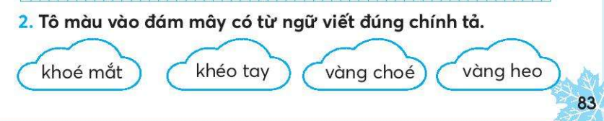  - HS thảo luận nhóm đôi, tô màu vào đám mây có từ ngữ viết đúng (khoé mắt, khéo tay, vàng choé)  - HS sửa lại từ ngữ viết sai: vàng heo; chữa lại: vàng hoe).  - HS giải nghĩa và đặt câu với các từ ngữ.  VD: - Khoé mắt cô bé đỏ lên vì cô khóc quá nhiều.  - Bạn Lan rất khéo tay.  - Chiếc xe taxi kia có màu vàng choé.  - Nắng chiều vàng hoe rọi vào cửa sổ nhà em.  - HS chia sẻ trước lớp  - HS nghe bạn và GV nhận xét.  - HS xác định yêu cầu của BT 3b/tr.84.  - HS làm cá nhân, sau đó chia sẻ trong nhóm 2. (ran, nan, làng)  - Một vài HS chia sẻ trước lớp.  - HS nghe bạn và GV nhận xét.
IV. Điều chỉnh bổ sung sau tiết dạy
……………………………………………………………………………………………
………………………………………………………………………………………………
KẾ HOẠCH BÀI DẠY
TIẾNG VIỆT
CHỦ ĐIỂM: BÀI CA TRÁI ĐẤT

BÀI 2: BẠN CÓ BIẾT (Tiết 3- Luyện từ câu)
Tuần 32 Ngày soạn
Tiết 7 Ngày dạy
I. YÊU CẦU CẦN ĐẠT
1. Phẩm chất:
- Chăm chỉ: Tự giác học tập, tự giác tham gia các hoat động học tập.
- Nhân ái: Yêu thiên nhiên, có ý thức bảo vệ thiên nhiên tươi đẹp.
- Trách nhiệm: Có ý thức tự giác trong học tập.
2. Năng lực:
a. Năng lực chung:
- Năng lực tự chủ và tự học: Tích cực tham gia học tập, biết xử lý các tình huống và lien hệ bản thân.
- Năng lực giao tiếp và hợp tác: Có thói quen trao đổi, giúp đỡ nhau trong học tập. Biết cùng nhau hoàn thành nhiệm vụ theo sự hướng dẫn của thầy cô.
- Năng lực giải quyết vấn đề và sáng tạo: Qua bài học biết áp dụng kiến thức vào thực tiễn.
b. Năng lực đặc thù:
- HS thực hành nói, mở rộng vốn từ về Trái Đất. Nói và đáp lời không đồng ý, lời đề nghị với đối tượng bằng vai.
- Sắp xếp các từ ngữ thành câu.
II.CHUẨN BỊ
1. Giáo viên:
- SHS, VBT, SGV.
- Tivi/ máy chiếu/ bảng đa phương tiện để trình chiếu hình ảnh: Bài hát: Quê hương tươi đẹp; 4 cảnh đẹp: Hồ Tây, bãi biển Nhật Lệ, đảo Song Tử Tây, sông Sài Gòn.
- Bảng nhóm.
2. Học Sinh:
- SGK, VBT
III. HOẠT ĐỘNG DẠY HỌC
TG | Hoạt động của GV | Hoạt động của HS
3’  35’  2’ | I. KHỞI ĐỘNG  a. Mục tiêu: Tạo tâm thế hứng thú cho học sinh và từng bước làm quen bài học.  b. Cách thức tiến hành:  - GV cho HS múa, hát bài: Quê hương tươi đẹp.  - GV giới thiệu bài- ghi bảng tên bài  II. KHÁM PHÁ VÀ LUYỆN TẬP  Hoạt động1. Luyện từ  a. Mục tiêu: HS phân loại từ ngữ vào 3 nhóm.  b. Cách thức tiến hành:  - Cho HS nắm yêu cầu BT 3/ SGK tr.119  - Cho HS thảo luận nhóm 3 và ghi các từ ngữ vào bảng nhóm thích hợp.  - Cho 1 vài nhóm trình bày  - Cho HS giải nghĩa một số từ ngữ. Nếu HS khó hiểu từ nào thì GV sẽ giải thích thêm.  trắng nõn: trắng mịn và mượt, trông tươi đẹp.  Vd: Những chú thiên nga với bộ lông trắng nõn đang bơi lội nhẹ nhàng trên mặt hồ.  - Cho HS nêu thêm các từ chỉ sự vật, hoạt động, đặc điểm khác  Hoạt động2. Luyện câu  a. Mục tiêu: HS sắp xếp được các từ ngữ thành câu.  b. Cách thức tiến hành:  - Cho HS nắm yêu cầu BT 4/ SGK tr.119  - Yêu cầu thảo luận nhóm 2 để lựa chọn các cách sắp xếp từ ngữ cho sẵn thành câu theo yêu cầu BT  (Lưu ý: HS có thể không sử dụng hết các từ ngữ để xếp thành câu vẫn được chấp nhận).  - Cho HS trình bày  - Yêu cầu HS viết vào VBT câu vừa sắp xếp được.  - Yêu cầu HS tự đánh giá bài làm của mình và của bạn.  - Nhận xét chung  III. HOẠT ĐỘNG TIẾP NỐI  - GV hỏi: Hôm nay, em đã học những nội dung gì?  Sau khi học xong bài này, em có cảm nhận hay ý kiến gì không?  - GV yêu cầu HS xem trước bài tiếp theo.  - GV khen ngợi, động viên HS.  - Nhận xét giờ học. | - Hs múa, hát.  - HS lắng nghe, quan sát.  - HS xác định yêu cầu của BT.  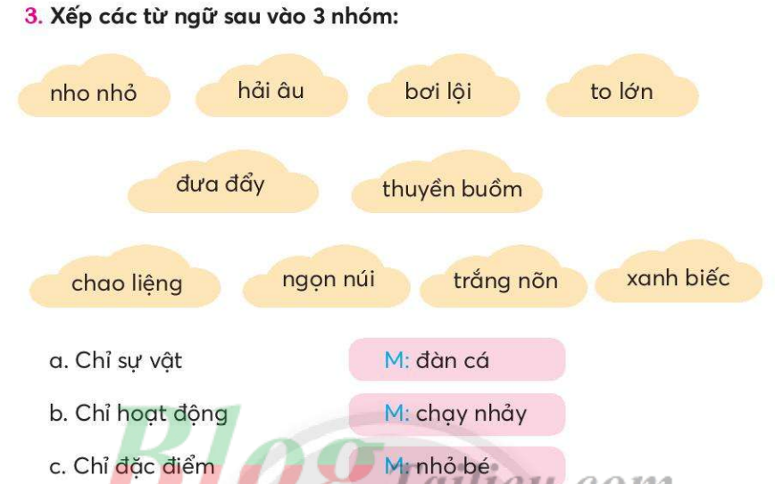  - HS tìm từ ngữ theo yêu cầu trong nhóm 3, mỗi HS tìm các từ ngữ thuộc từng nhóm (Đáp án: chỉ sự vật: hải âu, thuyền buồm, ngọn núi; chỉ hoạt động: bơi lội, đưa đẩy, chao liệng; chỉ đặc điểm: nho nhỏ, to lớn, trắng nõn, xanh biếc).  - HS chia sẻ kết quả trước lớp.  - Nhận xét bài làm của nhóm bạn  - HS giải nghĩa một số từ ngữ  - HS xác định yêu cầu của BT.  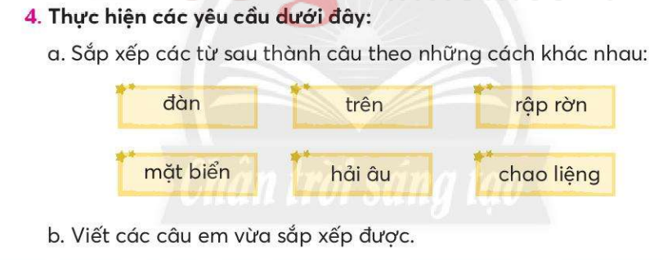  - HS đọc các thẻ từ, thảo luận để lựa chọn các cách sắp xếp từ ngữ cho sẵn thành câu theo yêu cầu BT trong nhóm đôi  - HS nói trước lớp câu vừa sắp xếp được.  - HS nghe bạn và GV nhận xét.  - HS viết vào VBT câu vừa sắp xếp được.  - HS tự đánh giá bài làm của mình và của bạn.  - HS nghe bạn và GV nhận xét.  - HS lắng nghe và thực hiện.
IV. Điều chỉnh bổ sung sau tiết dạy
……………………………………………………………………………………………
………………………………………………………………………………………………
KẾ HOẠCH BÀI DẠY
TIẾNG VIỆT
CHỦ ĐIỂM: BÀI CA TRÁI ĐẤT

BÀI 2: BẠN CÓ BIẾT (Tiết 4)
Tuần 32 Ngày soạn
Tiết 8 Ngày dạy
I. YÊU CẦU CẦN ĐẠT
1. Phẩm chất:
- Chăm chỉ: Tự giác học tập, tự giác tham gia các hoat động học tập.
- Nhân ái: Yêu thiên nhiên, có ý thức bảo vệ thiên nhiên tươi đẹp.
- Trách nhiệm: Có ý thức tự giác trong học tập.
2. Năng lực:
a. Năng lực chung:
- Năng lực tự chủ và tự học: Tích cực tham gia học tập, biết xử lý các tình huống và lien hệ bản thân.
- Năng lực giao tiếp và hợp tác: Có thói quen trao đổi, giúp đỡ nhau trong học tập. Biết cùng nhau hoàn thành nhiệm vụ theo sự hướng dẫn của thầy cô.
- Năng lực giải quyết vấn đề và sáng tạo: Qua bài học biết áp dụng kiến thức vào thực tiễn.
b. Năng lực đặc thù:
- HS thực hành nói, mở rộng vốn từ về Trái Đất. Nói và đáp lời không đồng ý, lời đề nghị với đối tượng bằng vai.
- Sắp xếp các từ ngữ thành câu.
II.CHUẨN BỊ
GV: Máy tính, tranh, SGK
HS: Vở, bảng con.
III. HOẠT ĐỘNG DẠY HỌC
TG | Hoạt động của GV | Hoạt động của HS
5’  30’  5’ | I. KHỞI ĐỘNG  Mục tiêu: Tạo hứng thú cho học sinh  Cách tiến hành  - GV cho HS bắt bài hát  - GV giới thiệu bài  II. KHÁM PHÁ VÀ LUYỆN TẬP  Hoạt động1. Kể chuyện  a. Mục tiêu: Nói va đáp lời không đồng ý  b. Cách thức tiến hành:  - Cho HS nắm yêu cầu của BT 5a/SGK tr.120  - GV hỏi HS về vai, mục đích, nội dung giao tiếp.  - Cho HS thực hành nói và đáp lời không đồng ý trong nhóm đôi, sau đó mời đại diện 3 nhóm trình bày trước lớp.  - GV hỏi HS: Theo em, chúng ta có nên thả bóng bay lên trời không? Vì̀ sao?  - Khi nào em cần nói lời không đồng ý?  - Khi nói lời không đồng ý với bạn, cần chú ý điều gì? (giọng điệ̣u, nét mặt, ánh mắt, cử chỉ, điệ̣u bộ,…).  - Khi nghe bạn không đồng ý với ý kiến của mì̀nh, em sẽ nói gì?  - Lắng nghe phần trả lời của HS để định hướng, điều chỉnh.  Hoạt động 2: Nói va đáp lời đề nghị  a. Mục tiêu: HS đóng vai thực hành nói và đáp lời đề nghị  b. Cách tiến hành:  - Cho HS nắm yêu cầu của BT 5b/SGK tr.120  - Cho HS thực hành nói và đáp lời đề nghị trong nhóm đôi, sau đó mời đại diện vài nhóm trình bày trước lớp.  - GV hỏi HS:  - Theo em, khi bạn vứt rác không đúng nơi quy định, em sẽ nói gì? Vì sao?  - Ta thường nói lời đề nghị khi nào?  \  - Khi nhận được lời đề nghị, em cần đáp với thái độ thế nào? Vì̀ sao?  - Khi nói và đáp lời đề nghị, cần chú ý điều gì? (giọng điệ̣u, nét mặt, ánh mắt, cử chỉ, điệ̣u bộ,…)  - Lắng nghe phần trả lời của HS để định hướng, điều chỉnh.  III. VẬN DỤNG – CỦNG CỐ  a. Mục tiêu: củng cố lại kiến thức, dăjn dò HS chuẩn bị tiết học sau.  b. Cách tiến hành:  - Giáo viên yêu cầu học sinh đọc lại bài và nêu nội dung bài đọc.  - Giáo viên dặn học sinh về nhà đọc lại bài và chuẩn bị bài tiếp theo. | - HS hát  - HS chú ý lắng nghe.  - HS xác định yêu cầu của BT 5a, đọc lời đề nghị trong đoạn hội thoại.  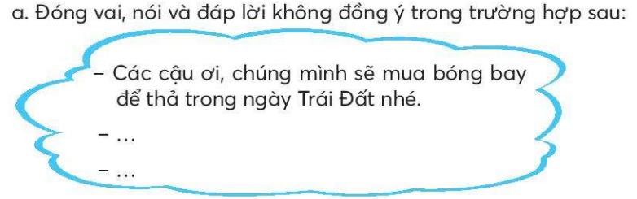  – HS xác định nội dung của lời đề nghị trong đoạn hội thoại: vai giao tiếp (vai bằng nhau), mục đích giao tiếp (rủ bạn cùng làm chung một việ̣c); nội dung giao tiếp (thả bóng bay trong Ngày Trái Đất).  - HS thực hiện nói và đáp lời không đồng ý trong nhóm đôi và trước lớp.  - HS trả lời câu hỏi:  VD: Theo em, chúng ta không nên thả bóng bay vì chúng được làm từ nhựa sẽ gây ô nhiễm không khí, đất; khi thả lên trời có thể gây tai nạn đến máy bay, các loài chim trong quá trình di chuyển,…)  - Em cần nói lời không đồng ý khi em thấy việc đó không hợp lý, không đúng.  - Em thể hiện giọng điệu rõ ràng, dứt khoát, thái độ lịch sự.  - Em sẽ lắng nghe chân thành ý kiến của bạn và trả lời nhẹ nhàng.  - HS nghe bạn và GV nhận xét.  - HS xác định yêu cầu của BT 5b, quan sát tranh và xác định tình huống.  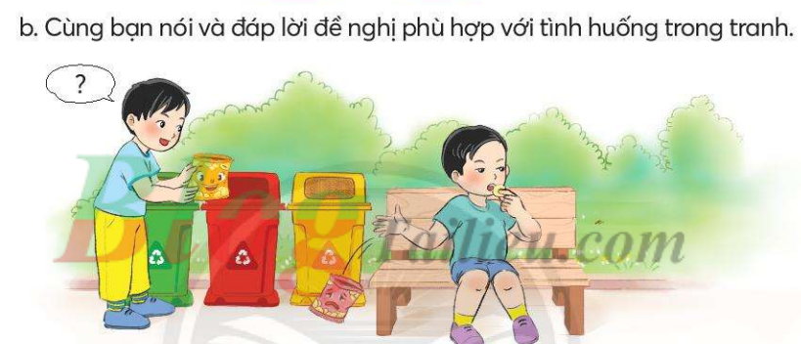  – HS đóng vai, nói và đáp lời đề nghị phù hợp với tình huống trong tranh.  – Một số nhóm HS nói và đáp trước lớp.  - HS trả lời câu hỏi:-  - Theo em, khi bạn vứt rác không đúng nơi quy định, em sẽ nói “Bạn ơi, bạn nên vứt rác vào thùng rác để giữ gìn vệ sinh chung.”  - Em thường nói lời đề nghị khi cần người khác thực hiện một việc theo mong muốn của em.  - Khi nhận được lời đề nghị, em cần đáp với thái độ vui vẻ vì như vậy mình thể hiện là người lịch sự.  - Khi nói và đáp lời đề nghị, cần chú ý điều giọng điệu nhẹ nhàng, nét mặt thân thiện, cử chỉ lịch sự.  - HS nghe bạn và GV nhận xét.  - HS phát biểu.  - HS lắng nghe.
IV. Điều chỉnh bổ sung sau tiết dạy
……………………………………………………………………………………………
………………………………………………………………………………………………
KẾ HOẠCH BÀI DẠY
TIẾNG VIỆT
CHỦ ĐIỂM: BÀI CA TRÁI ĐẤT

BÀI 2: BẠN CÓ BIẾT ( Tiết 9)

Tuần: 32 Ngày soạn:
Tiết: 9 Ngày dạy:
I. YÊU CẦU CẦN ĐẠT:
1. Phẩm chất:
- Chăm chỉ: Tự giác học tập, tự giác tham gia các hoat động học tập.
- Nhân ái: Yêu thiên nhiên, có ý thức bảo vệ thiên nhiên tươi đẹp.
- Trách nhiệm: Có ý thức tự giác trong học tập.
2. Năng lực:
a. Năng lực chung:
- Năng lực tự chủ và tự học: Tích cực tham gia học tập, biết xử lý các tình huống và lien hệ bản thân.
- Năng lực giao tiếp và hợp tác: Có thói quen trao đổi, giúp đỡ nhau trong học tập. Biết cùng nhau hoàn thành nhiệm vụ theo sự hướng dẫn của thầy cô.
- Năng lực giải quyết vấn đề và sáng tạo: Qua bài học biết áp dụng kiến thức vào thực tiễn.
b. Năng lực đặc thù:
- Nói về tình cảm với một sự việc,
II. ĐỒ DÙNG DẠY HỌC:
1. Giáo viên:
- SGK, SGV.
- Bài giảng điện tử ( nếu có).
2. Học Sinh:
- SGK, VBT, Truyện đọc về thiên nhiên.
III. CÁC HOẠT ĐỘNG DẠY HỌC CHỦ YẾU:
TL | HOẠT ĐỘNG DẠY | HOẠT ĐỘNG HỌC
3’  30’  2’ | I. KHỞI ĐỘNG  a. Mục tiêu: Tạo tâm thế hứng thú cho học sinh và từng bước làm quen bài học.  b. Cách thực hiện:  - GV cho HS xem clip môi trường bị ô nhiễm.  - Các bạn quan sát được điều gì?  - Muốn bảo vệ môi trường chúng ta cần làm gì?  - GV dẫn dắt vào bài học.  II. KHÁM PHÁ VÀ LUYỆN TẬP  Hoạt động 1: Nói về tình cảm với một sự việc  a. Mục tiêu: HS nói lên tình cảm của mình về việc làm đồ chơi từ vỏ chai nhựa.  b. Cách thức tiến hành:  - Cho HS nắm yêu cầu BT 6a/SGK tr.120  - Cho HS thảo luận nhóm đôi trả lời câu hỏi  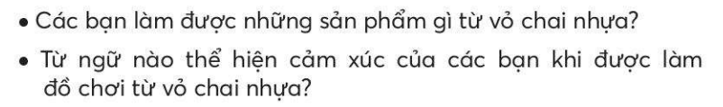  - Cho 1 vài nhóm trình bày  - Nhận xét  Hoạt động 2. Viết về tình cảm vói một sư việc  a. Mục tiêu: HS dựa vào gợi ý viết được 4, 5 câu về một giờ học mà em thích  b. Cách thức tiến hành:  Cho HS nắm yêu cầu BT 6b/SGK tr.120  - Cho HS thảo luận nhóm 2 về một giờ học mà em thích dựa trên các câu hỏi gợi ý.  - Yêu cầu HS viết suy nghĩ, tình cảm về một giờ học mà em thích vào VBT  - Nhận xét về cách diễn đạt, cách trình bày.  - Yêu cầu HS viết vào VBT câu vừa sắp xếp được.  - Yêu cầu HS tự đánh giá bài làm của mình và của bạn.  III.Hoạt động nối tiếp sau bài học  - Khi giới thiệu về bản thân ta cần giới thiệu điều gì?  - Chia sẻ với người thân, gia đình và bạn bè về nội dung bài học  - Chuẩn bị tiết sau. | - HS xem video clip.  - Môi trường bị ô nhiễm, có nhiều rác.  - Chúng ta không nên xả rác bừa bãi.  - HS lắng nghe.  - HS xác định yêu cầu BT 6a/ SGK tr.120: đọc đoạn văn và trả lời câu hỏi.  - HS thảo luận theo nhóm đôi, trả lời câu hỏi  VD: Các bạn tạo ra nhiều sản phẩm từ vỏ chai nhựa như chậu hoa, mô hình xe ô tô, chim cánh cụt, con lợn tiết kiệm.  Từ ngữ thể hiện cảm xúc của các bạn khi được làm đồ chơi từ vỏ chai nhựa là hào hứng, say sưa, vui.  - Vài HS nói trước lớp.  - HS nghe bạn và GV nhận xét.  - HS xác định yêu cầu BT 6b/ SGK tr.120:  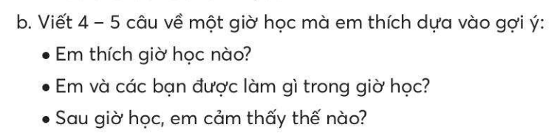  - HS nói trong nhóm đôi về một giờ học mà em thích dựa trên các câu hỏi gợi ý.  - HS viết 4-5 câu về nội dung đã nói vào VBT.  - Một vài HS nói trước lớp.  - HS nghe bạn và GV nhận xét.  - HS thực hành.
IV. Điều chỉnh bổ sung sau tiết dạy
……………………………………………………………………………………………
……………………………………………………………………………………………

KẾ HOẠCH BÀI DẠY
TIẾNG VIỆT
CHỦ ĐIỂM: BÀI CA TRÁI ĐẤT

BÀI 2: BẠN CÓ BIẾT ( Tiết 10)

Tuần: 32 Ngày soạn:
Tiết: 10 Ngày dạy:

I. YÊU CẦU CẦN ĐẠT:
1. Phẩm chất:
- Chăm chỉ: Tự giác học tập, tự giác tham gia các hoat động học tập.
- Nhân ái: Yêu thiên nhiên, có ý thức bảo vệ thiên nhiên tươi đẹp.
- Trách nhiệm: Có ý thức tự giác trong học tập.
2. Năng lực:
a. Năng lực chung:
- Năng lực tự chủ và tự học: Tích cực tham gia học tập, biết xử lý các tình huống và lien hệ bản thân.
- Năng lực giao tiếp và hợp tác: Có thói quen trao đổi, giúp đỡ nhau trong học tập. Biết cùng nhau hoàn thành nhiệm vụ theo sự hướng dẫn của thầy cô.
- Năng lực giải quyết vấn đề và sáng tạo: Qua bài học biết áp dụng kiến thức vào thực tiễn.
b. Năng lực đặc thù:
- Chia sẻ được một truyện đã đọc về thiên nhiên.
- Thực hiện được trò chơi Đố vui về các loài chim.
- Viết về tình cảm với một sự việc, viết vào phiếu đọc sách những điều HS đã chia sẻ về 1 truyện đã đọc về thiên nhiên
- Tích hợp Bảo vệ môi trường: Tận dụng chai nhựa để làm đồ vật có ích, đổ chơi, hạn chế rác thải nhựa ra môi trường.
II. ĐỒ DÙNG DẠY HỌC:
1. Giáo viên:
- SGK, SGV.
- Bài giảng điện tử ( nếu có).
2. Học Sinh:
- SGK, VBT, Truyện đọc về thiên nhiên.
III. CÁC HOẠT ĐỘNG DẠY HỌC CHỦ YẾU:

TG | Hoạt động của GV | Hoạt động của HS
5’  30’  5’ | I. KHỞI ĐỘNG  - HS hát vui “Lớp chúng mình”  - GV nhận xét.  - Giới thiệu nội dung tiết học.  II. VẬN DỤNG  Hoạt động 1. Chia sẻ một truyện về thiên nhiên  a. Mục tiêu: Giúp HS biết chia sẻ về truyện đã đọc, biết viết vào phiếu đọc sách những điều em đã chia sẻ.  b. Cách thức tiến hành  Cho HS nắm yêu cầu của BT 1/SGK tr.121  - GV cho HS thảo luận nhóm 2 theo gợi ý và chia sẻ trước lớp. Sau đó viết điểu chia sẻ vào phiếu đọc sách trong Vở BT  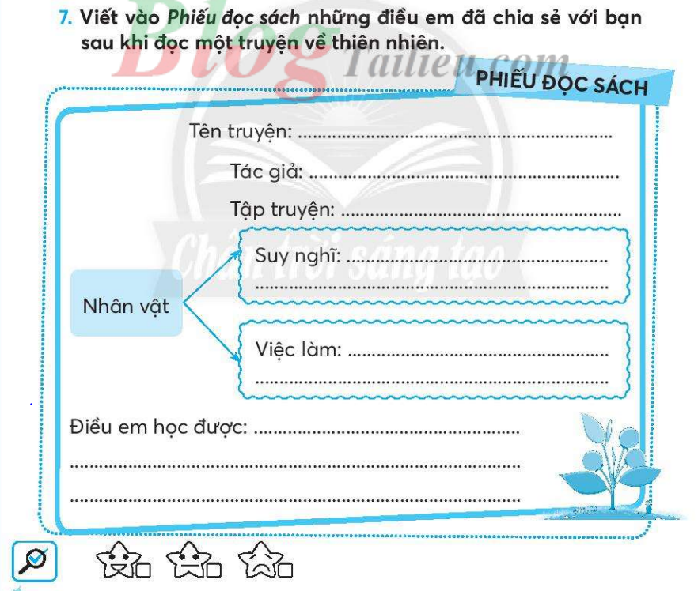  - Nhận xét. Tuyên dương HS làm bài tốt.  Hoạt động 2. Đố vui về các loài chim  a. Mục tiêu: HS tham gia tích cực trò chơi Đố vui về các loài chim  b. Cách thức tiến hành:  - GV phổ biến cách chơi: Lớp được chia làm 2 đội A và B. Mỗi đội sẽ đưa ra 1 câu đố về loài chim cho đội kia. Nếu đội nào đoán đúng sẽ được 1 điểm. Đội nào được nhiều điểm hơn sẽ chiến thắng.  - GV chuẩn bị thêm 1 vài câu đố và hình ảnh minh hoạ để giúp HS hiểu biết thêm về các loài chim.  VD:  * Mỏ dài lông biếc,  Trên cành lặng yên,  Bỗng vút như tên,  Lao mình bắt cá.  (Đáp án: chim bói cá)  * Là chim mà chẳng biết bay  Vừa to, vừa nặng chạy nhanh vô cùng.  (Chim đà điểu)  * Chim gì nhỏ xíu xìu xiu  Luốn chăm hút mật, cánh bay liên hồi  (Chim ruồi/ chim ong)  * Trông xa tưởng là mèo  Lại gần hoá ra chim  Ban ngày ngủ lim dim  Ban đêm rình bất chuột  (Chim cú mèo)  - Tổng kết trò chơi, tuyên dương đội chiến thắng.  IV. HOẠT ĐỘNG TIẾP NỐI  - Giáo viên yêu cầu học sinh đọc lại bài và nêu nội dung bài đọc.  - Giáo viên dặn học sinh về nhà đọc lại bài và chuẩn bị bài tiếp theo. | - HS hát.  - HS chú ý lắng nghe.  - HS xác định yêu cầu BT  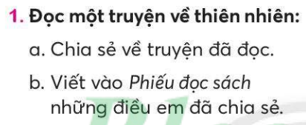  - HS hỏi đáp trong nhóm 2 về truyện:  Tên truyện là gì?  Tác giả là ai?  Có những nhân vật nào ?  Bạn thích việc làm, suy nghĩ của nhân vật nào?  Bạn học được gì từ truyện?  - Vài HS chia sẻ trước lớp  - Nhận xét phần trình bày của bạn  - Viết vào Phiếu đọc sách  - Trao đổi nhóm 2 để đánh giá bài làm của bạn.  - HS nghe GV hướng dẫn cách chơi: HS đọc câu đố và dựa trên một số từ ngữ chỉ đặc điểm của loài chim để đoán tên con vật.  VD: Đội A đố: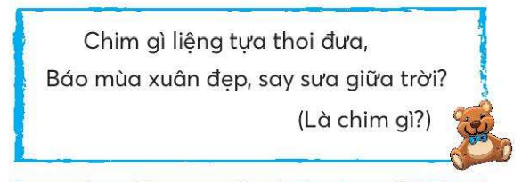  Đội B đoán: chim én. Như vậy đội B được 1 điểm.  Đội B đố: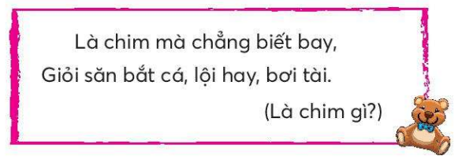  Đội A đoán: chim cánh cụt. Như vậy đội A được 1 điểm.  – HS tìm thêm một số câu đố:  Chim gì nhảy nhót chuyên cần bắt sâu?  (Đáp án: chim sâu)  Chim gì bắt công chúa trong truyệ̣n cổ tích Thạch Sanh?  (Đáp án: đại bàng)  - Nhận xét, tuyên dương.  - Về học bài và chuẩn bị bài cho tiết sau.
IV. Điều chỉnh bổ sung sau tiết dạy
……………………………………………………………………………………………
………………………………………………………………………………………………

